Resolución del Pleno del Instituto de Transparencia, Acceso a la Información Pública y Protección de Datos Personales del Estado de México y Municipios, con domicilio en Metepec, Estado de México, a doce de octubre de dos mil veintitrés.

VISTO el expediente electrónico formado con motivo del recurso de revisión identificado con el número 04915/INFOEM/IP/RR/2023, interpuesto por un particular que al momento de ingresar la solicitud no proporciono nombre o seudónimo, en lo sucesivo será el Recurrente, en contra de la respuesta proporcionada por el Ayuntamiento de Zinacantepec, en lo subsecuente el Sujeto Obligado, se procede a dictar la presente resolución.

A N T E C E D E N T E S

PRIMERO. De la solicitud de información.
Con fecha trece de julio de dos mil veintitrés el Recurrente presentó a través del Sistema de Acceso a la Información Mexiquense, (SAIMEX), ante el Sujeto Obligado, la solicitud de acceso a la información pública, registrada bajo el número de expediente 00576/ZINACANT/IP/2023 a través del cual solicita lo siguiente:

“SOLICITO LAS LISTAS DE ASISTENCIA DE LA NUEVA TITULAR DE LA UNIDAD DE TRANSPARENCIA” (SIC)

Estableciendo como modalidad de entrega: A través del SAIMEX.

SEGUNDO. De la prórroga y respuesta del sujeto obligado
En fecha diecisiete de agosto de dos mil veintitrés, el sujeto obligado solicitó una prórroga a fin de atender la solicitud del hoy recurrente manifestando lo siguiente:

Zinacantepec, México a 17 de Agosto de 2023
Nombre del solicitante: C. Solicitante
Folio de la solicitud: 00576/ZINACANT/IP/2023
Con fundamento en el artículo 163 de la Ley de Transparencia y Acceso a la Información Pública del Estado de México y Municipios, se le hace de su conocimiento que el plazo de 15 días hábiles para atender su solicitud de información ha sido prorrogado por 7 días en virtud de las siguientes razones:
Con fundamento en el artículo 163 de la Ley de Transparencia y Acceso a la Información Pública del Estado de México y Municipios se aprueba prórroga solicitada con la finalidad de dar cabal cumplimiento a su requerimiento.
BRENDA SELENE HERNANDEZ LOPEZ
Responsable de la Unidad de Transparencia

En fecha veintiocho de agosto de dos mil veintitrés, el sujeto obligado dio contestación al hoy recurrente manifestando lo siguiente

Zinacantepec, México a 28 de Agosto de 2023
Nombre del solicitante: C. Solicitante
Folio de la solicitud: 00576/ZINACANT/IP/2023
En respuesta a la solicitud recibida, nos permitimos hacer de su conocimiento que con fundamento en el artículo 53, Fracciones: II, V y VI de la Ley de Transparencia y Acceso a la Información Pública del Estado de México y Municipios, le contestamos que:
APRECIABLE SOLICITANTE P R E S E N T E Por medio del presente reciba un cordial saludo, al tiempo informarle, que con fundamento en los artículos 51, 53 fracciones II y III, IV, V y VI, de la Ley de Transparencia y Acceso a la Información Pública del Estado de México y Municipios; y en seguimiento a su solicitud de información con número de folio 00576/ZINACANT/IP/2023, recibida a través del Sistema SAIMEX, en donde se solicita textualmente lo siguiente: “SOLICITO LAS LISTAS DE ASISTENCIA DE LA NUEVA TITULAR DE LA UNIDAD DE TRANSPARENCIA.” (sic). En apego a lo establecido su solicitud fue analizada y turnada al área poseedora de la información, en este caso a la Dirección de Administración, por lo que con fundamento en el artículo 12 de la Ley de Transparencia y Acceso a la Información Pública del Estado de México y Municipios, donde se establece que, “Los sujetos obligados sólo proporcionarán la información pública que se les requiera y que obre en sus archivos y en el estado en que ésta se encuentre. La obligación de proporcionar información no comprende el procesamiento de la misma, ni el presentarla conforme al interés del solicitante; no estarán obligados a generarla, resumirla, efectuar cálculos o practicar investigaciones”; remito anexa al presente, la respuesta proporcionada por el área competente. De igual manera y con fundamento en los artículos 176, 177, 178, 179 y demás relativos aplicables de la Ley de Transparencia y Acceso a la Información Pública del Estado de México y Municipios, se hace de su conocimiento el derecho que tiene de interponer el recurso de revisión en contra de la presente, en un término de 15 días hábiles a partir de la notificación de esta. Sin más por el momento me reitero a sus órdenes.
ATENTAMENTE
BRENDA SELENE HERNANDEZ LOPEZ

El sujeto obligado adjuntó los archivos electrónicos denominados “sol 576.pdf” y “20230811153837903.pdf” los cuales serán analizados en la parte considerativa de la presente resolución.

TERCERO. Del recurso de revisión.
Inconforme con la respuesta emitida por parte del Sujeto Obligado, en fecha veintiocho de agosto de dos mil veintitrés, la parte Recurrente interpuso el recurso de revisión, el cual fue registrado en el sistema electrónico con el expediente número 04915/INFOEM/IP/RR/2023 aduciendo, lo siguiente:

Acto Impugnado:
“NO ENTREGA INFORMACIÓN” (sic)

Razones o Motivos de Inconformidad:
“NO ENTREGA INFORMACIÓN” (Sic)

CUARTO. Del Turno y Admisión del Recurso de Revisión.

De conformidad con el artículo 185 fracción I de la Ley de Transparencia y Acceso a la información Pública del Estado de México y Municipios vigente, el presente recurso de revisión se envió electrónicamente al Instituto de Transparencia, Acceso a la Información Pública y Protección de Datos Personales del Estado de México y Municipios, que por razón de turno fue asignado al comisionado José Martínez Vilchis para su análisis, estudio, elaboración del proyecto y presentación ante el Pleno de este Instituto

Mediante acuerdo de fecha primero de septiembre del dos mil veintitrés, este Organismo Garante, admitió a trámite el recurso de revisión respectivo, poniéndose a disposición de las partes, para que un plazo no mayor a siete días hábiles manifestase lo que a su derecho corresponda, a efecto de ofrecer pruebas, informe justificado y alegatos, lo anterior con fundamento en el artículo 185 fracciones I, II y IV de la Ley de Transparencia y Acceso a la Información Pública del Estado de México y Municipios.

QUINTO. De la etapa de manifestaciones y/o alegatos.
Una vez abierta la etapa de instrucción, se advierte que el Sujeto Obligado fue omiso en rendir su informe justificado. De igual manera, se advierte que el Recurrente, omitió rendir dentro del término de Ley, las manifestaciones que a sus intereses conviniera.

Así mismo, se aprecia que no se llevaron a cabo audiencias durante la sustanciación del recurso de revisión, ni se ofrecieron pruebas por parte del Recurrente; todo lo anterior en términos de los artículos 185 fracciones II y IV, y 195 de la Ley de Transparencia y Acceso a la Información Pública del Estado de México y Municipios.

SEXTO. Del cierre de instrucción.
Así, una vez transcurrido el término legal, se decretó el cierre de instrucción del recurso de revisión en fecha veinte de septiembre de dos mil veintitrés, en términos del artículo 185 Fracción VI de la Ley de Transparencia y Acceso a la Información Pública del Estado de México y Municipios, iniciando el término legal para dictar resolución definitiva del asunto.

SÉPTIMO. De la ampliación de plazo para resolver
En fecha diez de octubre de dos mil veintitrés, en términos del párrafo tercero del artículo 181, de la Ley de Transparencia y Acceso a la Información Pública del Estado de México y Municipios, se emitió acuerdo mediante el cual se amplío el plazo para emitir la resolución que en derecho proceda, hasta por un periodo de quince días hábiles.

Este organismo garante no pasa por alto justificar, que el plazo para emitir resolución en el presente asunto encuentra justificación en el alto número de recursos de revisión recibidos dentro del primer semestre del año dos mil veintidós, que, en comparación con los recibidos el año pasado dentro del mismo periodo, se ha incrementado aproximadamente un 400%, circunstancia atípica que ha rebasado las capacidades técnicas y humanas del personal encargado de la proyección de las resoluciones a dichos medios de impugnación.

Por ello, es menester precisar que, si bien se ha excedido el plazo para resolver el presente medio de impugnación, de conformidad con la ley de la materia, el plazo para emitir resolución se encuentra justificado en los elementos para medir su razonabilidad de asuntos conforme a los parámetros establecidos por diversos órganos jurisdiccionales federales, aplicables también en procedimientos análogos, como el que nos ocupa.

Así, en términos de lo que establecen los artículos 8.1 y 25 de la Convención Americana sobre Derechos Humanos, los recursos deben ser sencillos y resolverse en el menor tiempo posible, tomando en consideración la dilación total del procedimiento; esto es, en un plazo razonable.

En ese sentido, el legislador fijó los términos procesales en las leyes, de manera general, sin que pudiera prever la variada gama de casos que son resueltos por los órganos jurisdiccionales o cuasi jurisdiccionales, tanto por la complejidad de los hechos, como por el número de casos que conocen. Por ello, excepcionalmente, si un asunto es resuelto con posterioridad a los plazos señalados por la norma debe analizarse la razonabilidad del tiempo necesario para su resolución, atentos a los siguientes criterios:
a) Complejidad del asunto: La complejidad de la prueba, la pluralidad de sujetos procesales, el tiempo transcurrido, las características y contexto del recurso.
b) Actividad Procesal del interesado: Acciones u omisiones del interesado.
c) Conducta de la Autoridad: Las Acciones u omisiones realizadas en el procedimiento. Así como si la autoridad actuó con la debida diligencia.
d) La afectación generada en la situación jurídica de la persona involucrada en el proceso: Violación a sus derechos humanos.

De modo que, cuando se trate de un asunto excepcional, por alguna o todas las características mencionadas o bien, cuando el ingreso de asuntos al órgano jurisdiccional o cuasi jurisdiccional respectivo supere notoriamente al que podría considerarse normal, debe concluirse que es una excluyente de responsabilidad en relación con la actuación del funcionario, como ha acontecido en el caso que nos ocupa. Argumento que encuentra sustento en la jurisprudencia P. / J. 32/92 emitida por el Pleno de la Suprema Corte de Justicia de la Nación de rubro “TÉRMINOS PROCESALES. PARA DETERMINAR SI UN FUNCIONARIO JUDICIAL ACTUÓ INDEBIDAMENTE POR NO RESPETARLOS SE DEBE ATENDER AL PRESUPUESTO QUE CONSIDERÓ EL LEGISLADOR AL FIJARLOS Y LAS CARACTERÍSTICAS DEL CASO.”, visible en la Gaceta del Seminario Judicial de la Federación con el registro digital 205635.

Razones por las cuales cabe concluir que, la resolución al recurso de revisión se solventa hasta esta fecha, debido a que existe una excesiva carga de trabajo en desproporción a la capacidad de los recursos materiales y humanos con que cuenta este Instituto para atender la enorme demanda de usuarios que acuden para que se les garantice su Derecho de acceso a la información Pública y Protección de Datos Personales, aunado a la complejidad de los hechos a los que se refieren, así como al volumen del expediente, la extensión de los escritos y pruebas aportadas y desahogadas por las partes; lo que impide la tramitación de los recursos dentro de los términos legales previamente establecidos por la Ley, por tratarse de causas de fuerza mayor.

Al respecto, también son de considerar los criterios sostenidos por el Cuarto Tribunal Colegiado en Materia Administrativa del Primer Circuito, cuyos rubros y datos de identificación son los siguientes:
“PLAZO RAZONABLE PARA RESOLVER. DIMENSIÓN Y EFECTOS DE ESTE CONCEPTO CUANDO SE ADUCE EXCESIVA CARGA DE TRABAJO.” consultable en el Seminario Judicial de la Federación y su gaceta, con el registro digital 2002351.
“PLAZO RAZONABLE PARA RESOLVER. CONCEPTO Y ELEMENTOS QUE LO INTEGRAN A LA LUZ DEL DERECHO INTERNACIONAL DE LOS DERECHOS HUMANOS.”, visible en el Seminario Judicial de la Federación y su gaceta, con el registro digital 2002350.

Por ello, este organismo garante comprometido con la tutela de los derechos humanos confiados, señala que este exceso del plazo legal para resolver el presente asunto, resulta de carácter excepcional.
C O N S I D E R A N D O

PRIMERO. De la competencia.
Este Instituto de Transparencia, Acceso a la Información Pública y Protección de Datos Personales del Estado de México y Municipios, es competente para conocer y resolver el presente recurso de revisión interpuesto por el ahora Recurrente, conforme a lo dispuesto en los artículos 6, apartado A, fracción IV de la Constitución Política de los Estados Unidos Mexicanos; 5, párrafos trigésimo segundo y trigésimo tercero, fracciones IV y V, de la Constitución Política del Estado Libre y Soberano de México; artículos 1, 2 fracción II, 13, 29, 36 fracciones I y II, 176, 178, 179, 181 párrafo tercero y 185 de la Ley de Transparencia y Acceso a la Información Pública del Estado de México y Municipios; y 7, 9 fracciones I y XXIV, y 11 del Reglamento Interior del Instituto de Transparencia, Acceso a la Información Pública y Protección de Datos Personales del Estado de México y Municipios.

SEGUNDO. Alcances del recurso de revisión.
Anterior a todo debe destacarse que el recurso de revisión tiene el fin y alcance que señalan los numerales 176, 179, 181 párrafo cuarto, 194 y 195 y demás aplicables de la Ley de Transparencia y Acceso a la Información Pública del Estado de México y Municipios vigente y será analizado conforme a las actuaciones que obren en el expediente electrónico con la finalidad de reparar cualquier posible afectación al derecho de acceso a la información pública y garantizando el principio rector de máxima publicidad.

TERCERO. Cuestiones de previo y especial pronunciamiento
El Recurso de Revisión en estudio contiene los elementos normativos de validez exigidos en la Ley de Transparencia y Acceso a la Información Pública del Estado de México y Municipios, establecidos en el artículo 180 que enuncia:
“Artículo 180. El recurso de revisión contendrá:
I. El sujeto obligado ante la cual se presentó la solicitud;
II. El nombre del solicitante que recurre o de su representante y, en su caso, del tercero interesado, así como la dirección o medio que señale para recibir notificaciones;
III. El número de folio de respuesta de la solicitud de acceso;
IV. La fecha en que fue notificada la respuesta al solicitante o tuvo conocimiento del acto reclamado, o de presentación de la solicitud, en caso de falta de respuesta;
V. El acto que se recurre;
VI. Las razones o motivos de inconformidad;
VII. La copia de la respuesta que se impugna y, en su caso, de la notificación correspondiente, en el caso de respuesta de la solicitud; y
VIII. Firma del recurrente, en su caso, cuando se presente por escrito, requisito sin el cual se dará trámite al recurso.
Adicionalmente, se podrán anexar las pruebas y demás elementos que considere procedentes someter a juicio del Instituto.
En ningún caso será necesario que el particular ratifique el recurso de revisión interpuesto.

En caso de que el recurso se interponga de manera electrónica no será indispensable que contengan los requisitos establecidos en las fracciones II, IV, VII y VIII.” [Sic]

Cabe señalar que El Recurrente ejerció de manera anónima su derecho de acceso a la información pública, sin embargo, no es motivo para desechar las solicitudes de acceso a la información pública conforme a lo previsto en el artículo 155, penúltimo párrafo de la Ley de Transparencia y Acceso a la Información Pública del Estado de México y Municipios que señala lo siguiente:
“Las solicitudes anónimas, con nombre incompleto o seudónimo serán procedentes para su trámite por parte del sujeto obligado ante quien se presente. No podrá requerirse información adicional con motivo del nombre proporcionado por el solicitante.” [Sic]

Robusteciendo lo anterior se encuentra lo dispuesto en los artículos 6, Apartado A, fracciones III y IV de la Constitución Política de los Estados Unidos Mexicanos y 5 párrafos vigésimo, vigésimo primero y vigésimo segundo, de la Constitución Política del Estado Libre y Soberano de México, se establece lo siguiente:
Constitución Política de los Estados Unidos Mexicanos
“Artículo 6°.- La manifestación de las ideas no será objeto de ninguna inquisición judicial o administrativa, sino en el caso de que ataque a la moral, la vida privada o los derechos de terceros, provoque algún delito, o perturbe el orden público; el derecho de réplica será ejercido en los términos dispuestos por la ley. El derecho a la información será garantizado por el Estado.
(…)
Para efectos de lo dispuesto en el presente artículo se observará lo siguiente:
A. Para el ejercicio del derecho de acceso a la información, la Federación, los Estados y el Distrito Federal, en el ámbito de sus respectivas competencias, se regirán por los siguientes principios y bases:
(…)
III. Toda persona, sin necesidad de acreditar interés alguno o justificar su utilización, tendrá acceso gratuito a la información pública, a sus datos personales o a la rectificación de éstos.
IV. Se establecerán mecanismos de acceso a la información y procedimientos de revisión expeditos que se sustanciarán ante los organismos autónomos especializados e imparciales que establece esta Constitución.” [Sic]

Constitución Política del Estado Libre y Soberano de México
“Artículo 5.- En el Estado de México todas las personas gozarán de los derechos humanos reconocidos en la Constitución Política de los Estados Unidos Mexicanos, en los tratados internacionales en los que el Estado mexicano sea parte, en esta Constitución y en las leyes que de ésta emanen, por lo que gozarán de las garantías para su protección, las cuales no podrán restringirse ni suspenderse salvo en los casos y bajo las condiciones que la Constitución Política de los Estados Unidos Mexicanos establece.
(…)
transparencia, acceso a la información pública y a la protección de datos personales en posesión de los sujetos obligados en los términos que establezca la ley. (…)” [Sic]
Por otra parte, del contenido del artículo 1 de la Constitución Política de los Estados Unidos Mexicanos, se destaca lo siguiente:
“Artículo 1o. En los Estados Unidos Mexicanos todas las personas gozarán de los derechos humanos reconocidos en esta Constitución y en los tratados internacionales de los que el Estado Mexicano sea parte, así como de las garantías para su protección, cuyo ejercicio no podrá restringirse ni suspenderse, salvo en los casos y bajo las condiciones que esta Constitución establece.
Las normas relativas a los derechos humanos se interpretarán de conformidad con esta Constitución y con los tratados internacionales de la materia favoreciendo en todo tiempo a las personas la protección más amplia.
Todas las autoridades, en el ámbito de sus competencias, tienen la obligación de promover, respetar, proteger y garantizar los derechos humanos de conformidad con los principios de universalidad, interdependencia, indivisibilidad y progresividad. En consecuencia, el Estado deberá prevenir, investigar, sancionar y reparar las violaciones a los derechos humanos, en los términos que establezca la ley.” [Sic]

Por lo cual, de una interpretación sistemática, conforme y progresiva del derecho humano de acceso a la información pública se aprecia que toda persona, sin necesidad de acreditar interés alguno o justificar su utilización, deberá tener acceso a la información pública, es decir, dicho derecho fundamental exime a quien lo ejerce, de acreditar su legitimación en la causa o su interés en el asunto, lo que permite la posibilidad de que, incluso, la solicitud de acceso a la información pueda ser anónima o no contener un nombre que identifique al solicitante o que permita tener certeza sobre su identidad. En conclusión, se cubrieron los requisitos de procedencia y procedibilidad y conforme a las constancias que obran en el expediente.

CUARTO. Estudio y resolución del asunto.
Este Órgano Garante considera pertinente analizar si El Sujeto Obligado es la autoridad competente para conocer de dicha solicitud, es decir, si se trata de información que deba generar, administrar o poseer por virtud del ámbito de sus atribuciones y si la misma se trata de información pública; por ello, es pertinente enfatizar lo que debe entenderse por derecho de acceso a la información pública, siendo importante traer a contexto el contenido del artículo 6°, letra A de la Constitución Política de los Estados Unidos Mexicanos, que en su parte conducente señala:
“Artículo 6o. . . .

A. Para el ejercicio del derecho de acceso a la información, la Federación y las entidades federativas, en el ámbito de sus respectivas competencias, se regirán por los siguientes principios y bases:

I. Toda la información en posesión de cualquier autoridad, entidad, órgano y organismo de los Poderes Ejecutivo, Legislativo y Judicial, órganos autónomos, partidos políticos, fideicomisos y fondos públicos, así como de cualquier persona física, moral o sindicato que reciba y ejerza recursos públicos o realice actos de autoridad en el ámbito federal, estatal y municipal, es pública y sólo podrá ser reservada temporalmente por razones de interés público y seguridad nacional, en los términos que fijen las leyes. En la interpretación de este derecho deberá prevalecer el principio de máxima publicidad. Los sujetos obligados deberán documentar todo acto que derive del ejercicio de sus facultades, competencias o funciones, la ley determinará los supuestos específicos bajo los cuales procederá la declaración de inexistencia de la información.
II. La información que se refiere a la vida privada y los datos personales será protegida en los términos y con las excepciones que fijen las leyes.
III. Toda persona, sin necesidad de acreditar interés alguno o justificar su utilización, tendrá acceso gratuito a la información pública, a sus datos personales o a la rectificación de éstos.
IV. Se establecerán mecanismos de acceso a la información y procedimientos de revisión expeditos que se sustanciarán ante los organismos autónomos especializados e imparciales que establece esta Constitución.
V. Los sujetos obligados deberán preservar sus documentos en archivos administrativos actualizados y publicarán, a través de los medios electrónicos disponibles, la información completa y actualizada sobre el ejercicio de los recursos públicos y los indicadores que permitan rendir cuenta del cumplimiento de sus objetivos y de los resultados obtenidos.
VI. Las leyes determinarán la manera en que los sujetos obligados deberán hacer pública la información relativa a los recursos públicos que entreguen a personas físicas o morales.
VII. La inobservancia a las disposiciones en materia de acceso a la información pública será sancionada en los términos que dispongan las leyes.”
(Énfasis añadido)

En el mismo sentido, la Constitución Política del Estado Libre y Soberano de México, en su artículo 5°, párrafos vigésimo, vigésimo primero y vigésimo segundo fracciones I, III y IV, dispone lo siguiente:

“Artículo 5. …
. . .
El derecho a la información será garantizado por el Estado.
La ley establecerá las previsiones que permitan asegurar la protección, el respeto y la difusión de este derecho.
Para garantizar el ejercicio del derecho de transparencia, acceso a la información pública y protección de datos personales, los poderes públicos y los organismos autónomos, transparentarán sus acciones, en términos de las disposiciones aplicables, la información será oportuna, clara, veraz y de fácil acceso.
Este derecho se regirá por los principios y bases siguientes:
I. Toda la información en posesión de cualquier autoridad, entidad, órgano y organismos de los Poderes Ejecutivo, Legislativo y Judicial, órganos autónomos, partidos políticos, fideicomisos y fondos públicos estatales y municipales, así como del gobierno y de la administración pública municipal y sus organismos descentralizados, asimismo de cualquier persona física, jurídica colectiva o sindicato que reciba y ejerza recursos públicos o realice actos de autoridad en el ámbito estatal y municipal, es pública y sólo podrá ser reservada temporalmente por razones previstas en la Constitución Política de los Estados Unidos Mexicanos de interés público y seguridad, en los términos que fijen las leyes. En la interpretación de este derecho deberá prevalecer el principio de máxima publicidad. Los sujetos obligados deberán documentar todo acto que derive del ejercicio de sus facultades, competencias o funciones, la ley determinará los supuestos específicos bajo los cuales procederá la declaración de inexistencia de la información.
III. Toda persona, sin necesidad de acreditar interés alguno o justificar su utilización, tendrá acceso gratuito a la información pública, a sus datos personales o a la rectificación de éstos.
IV. Se establecerán mecanismos de acceso a la información y procedimientos de revisión expeditos que se sustanciarán ante el organismo autónomo especializado e imparcial que establece esta Constitución.”
(Énfasis añadido)

Ya que el planteamiento del problema es de toral importancia, a efecto de determinar la intención o voluntad del recurrente a la luz de la interpretación de la solicitud de información, y que puede generar de forma objetiva y material el sujeto obligado que se relacione con esa intención, respecto del presente asunto se realiza a continuación.

Previo al estudio de la naturaleza de la información solicitada y a efecto de llevar a buen término la presente resolución en el recurso de revisión 04915/INFOEM/IP/RR/2023, no se estableció la temporalidad de la búsqueda de la información, no obstante, es necesario precisar que el particular al no ser experto en la materia, eventualmente pudiera no indicar correctamente la información que desea obtener, por lo que este Órgano Garante, tiene la obligación de garantizar el acceso a la información en la medida de lo posible, atendiendo a la suplencia de la deficiencia, sin cambiar los hechos expuestos por el peticionario conforme a la facultad que otorga la Ley de Transparencia y Acceso a la Información Pública del Estado de México y Municipios en los artículos 13 y 181 cuarto párrafo, los cuales contienen lo siguiente:

“Artículo 13. El Instituto, en el ámbito de sus atribuciones, deberá suplir cualquier deficiencia para garantizar el ejercicio del derecho de acceso a la información.”

“Artículo 181
…
Durante el procedimiento deberá aplicarse la suplencia de la queja a favor del recurrente, sin cambiar los hechos expuestos, asegurándose de que las partes puedan presentar, de manera oral o escrita, los argumentos que funden y motiven sus pretensiones
…”

Es así que en aras de tutelar la correcta aplicación de la ley, y términos de los artículos 13 y párrafo cuarto del artículo 181 de la Ley de Transparencia Local y con la finalidad de corregir cualquier afectación al derecho de acceso a la información, se debe analizar el fondo del asunto para establecer si existe una afectación real que en su caso haya sufrido el recurrente, lo que sería imposible si se declarara improcedente por la carencia de líneas refutantes que cubran los elementos mínimos requeridos de la causa petendi, (causa de pedir) aunado a que existe jurisprudencia que no obliga a los particulares a cubrir tales parámetros en las materias que admitan la suplencia de la queja deficiente.

En este orden de ideas, por cuanto hace a la suplencia se advierte que de una interpretación sistemática en relación a lo solicitado en el recurso 04915/INFOEM/IP/RR/2023, se da por entendido que requiere las listas de asistencia de la Titular de la Unidad de Transparencia desde su ingreso hasta la fecha de la solicitud.

Ahora bien, se procede al análisis del presente recurso, así como al contenido íntegro de las actuaciones que obran en el expediente electrónico, para así estar en posibilidad este Órgano Colegiado de dictar el fallo correspondiente conforme a derecho, tomando en consideración los elementos aportados por las partes y apegándose en todo momento al principio de máxima publicidad consagrado en nuestra Constitución Federal, Local y demás leyes aplicables en la materia, así como en los tratados internacionales en los que el Estado Mexicano sea parte, en concordancia con el artículo 8 de la Ley de Transparencia local, es así que el recurrente solicitó:

- LAS LISTAS DE ASISTENCIA DE LA NUEVA TITULAR DE LA UNIDAD DE TRANSPARENCIA

Para lo cual el sujeto obligado dio contestación en el apartado de respuesta del SAIMEX con los siguientes archivos electrónicos:

- sol 576.pdf: Documento en formato PDF que consta de una foja con número de oficio ZIN/DA/2156/2023 de fecha diez de agosto de dos mil veintitrés por medio del cual la Directora de Administración adjunta las listas de asistencia de la Titula de la Unidad de Transparencia.

- 20230811153837903.pdf: Documento en formato PDF que consta de dos fojas que contienen la lista de asistencia de la Servidora Pública Brenda Selene Hernández López adscrita a la Unidad de Transparencia del primero al quince de julio y del dieciséis al treinta de julio de dos mil veintitrés emitidas por la Dirección de Administración Subdirección de Recursos Humanos con sello de la unidad de transparencia del ayuntamiento de Zinacantepec en ambas fojas.

En razón de ello el recurrente en se inconformo en lo medular de lo siguiente:
“NO ENTREGA INFORMACIÓN.” (Sic)

Como se aprecia en líneas anterior el Recurrente considero que su derecho al acceso a la información había sido conculcado en razón de que el Sujeto Obligado no le otorgo las listas de asistencia de la titular de la unidad de transparencia.

Por lo que, el presente Órgano Garante procede a delimitar la esfera de competencia del Sujeto Obligado, de acuerdo con lo establecido por el artículo 21 y 26 del Bando Municipal de Zinacantepec en el cual se establece lo siguiente;

“Artículo 21. El Presidente Municipal para el ejercicio de sus funciones, se auxiliará de las siguientes Unidades Administrativas:
I. Secretaría del Ayuntamiento
II. Secretaría Particular.
III. Secretaría Técnica.
IV. Unidad de Información, Planeación, Programación y Evaluación.
V. Coordinación Municipal de Mejora Regulatoria.
VI. Unidad de Transparencia.
VII. Secretaría Técnica del Consejo Municipal de Seguridad Pública.
VIII. Las demás que determine crear el Ayuntamiento a propuesta del Presidente Municipal.” (SIC)

“Artículo 26.
(…)
El Ayuntamiento contará con una Unidad de Transparencia para la atención de las solicitudes, misma que será responsable de tramitar al interior de la Administración Pública Municipal, las solicitudes de información pública, así como las solicitudes de acceso, rectificación, cancelación y posesión de datos personales; asimismo, emitirá respuesta en los términos establecidos en las leyes en materia de transparencia y acceso a la información respetando en todo momento los principios de licitud, responsabilidad, calidad, lealtad, consentimiento, finalidad, información y proporcionalidad.” (SIC)

Por consecuente y conforme a lo establecido al artículo 46, 59 de la Ley de Transparencia y Acceso a la Información Pública del Estado de México y Municipios, los sujetos Obligados cuentan con un titular de la unidad de transparencia mismo que se podrá auxiliar de servidores públicos habilitados para la búsqueda de información para el cumplimiento de sus atribuciones, como se puede apreciar a continuación;

“Artículo 46. Los sujetos obligados integrarán sus Comités de Transparencia de la siguiente forma:
I. El titular de la unidad de transparencia;
(…) (SIC)

“Artículo 59. Los servidores públicos habilitados tendrán las funciones siguientes:
I. (…)
II. Proporcionar la información que obre en los archivos y que le sea solicitada por la Unidad de Transparencia;
III. Apoyar a la Unidad de Transparencia en lo que esta le solicite para el cumplimiento de sus funciones;
(…) “ (SIC)

De lo anterior se desprende que el ayuntamiento de Zinacantepec se auxilió de la dirección de administración ya que se pronunció respecto a la existencia documental de la lista de asistencia de la servidora pública Titular de la Unidad de Transparencia además de que en cumplimiento con sus obligaciones de transparencia y acceso a la información pública cuenta con un titular del área de transparencia, tal como se establece en su sitio electrónico https://www.zinacantepec.gob.mx/direciones.php#:~:text=Mar%C3%ADa%20del%20Carmen%20S%C3%A1nchez%20Carbajal ; sirvan las siguientes imágenes ilustrativas:



De lo vertido en líneas anteriores se desprende que el municipio de Zinacantepec tiene la obligación de contar con un titular de la unidad de transparencia. Sin embargo, de la información que obra en el Sistema de Información Pública de Oficio Mexiquense IPOMEX se advierte que en el Directorio del ayuntamiento de Zinacantepec el Titular de la unidad de transparencia del ejercicio 2023 es Jesús Emmanuel Encastin Rendon, así como en el apartado de remuneraciones el servidor público habilitado Titular de la unidad de transparencia del ejercicio 2023 es Jesús Emmanuel Encastin Rendon por lo que al no estar actualizado el sitio electrónico este Órgano Garante no puede determinar la fecha de alta de la nueva titular de transparencia, sirvan las siguientes imágenes ilustrativas;

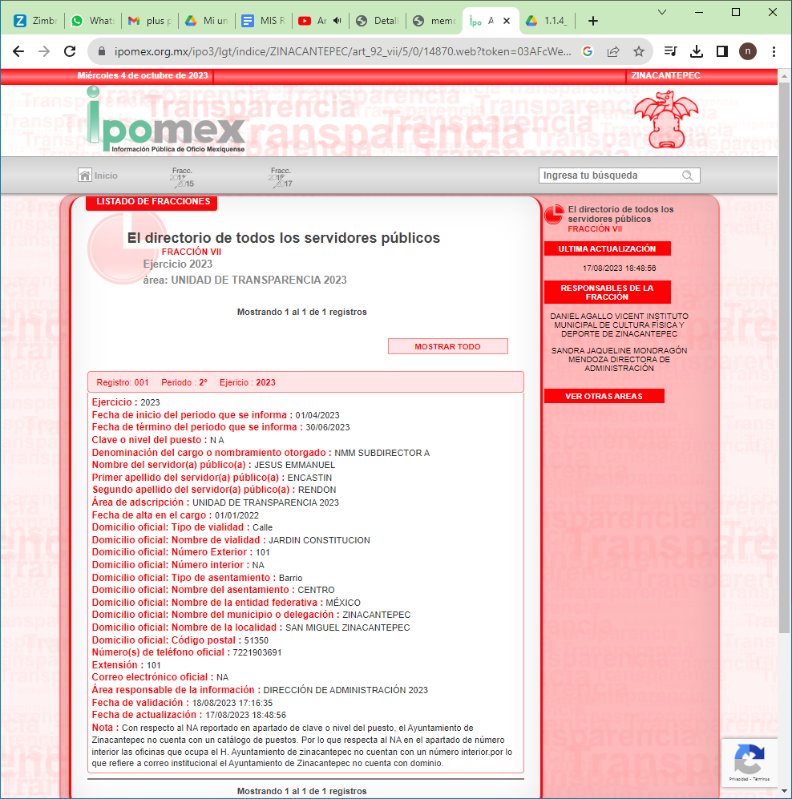

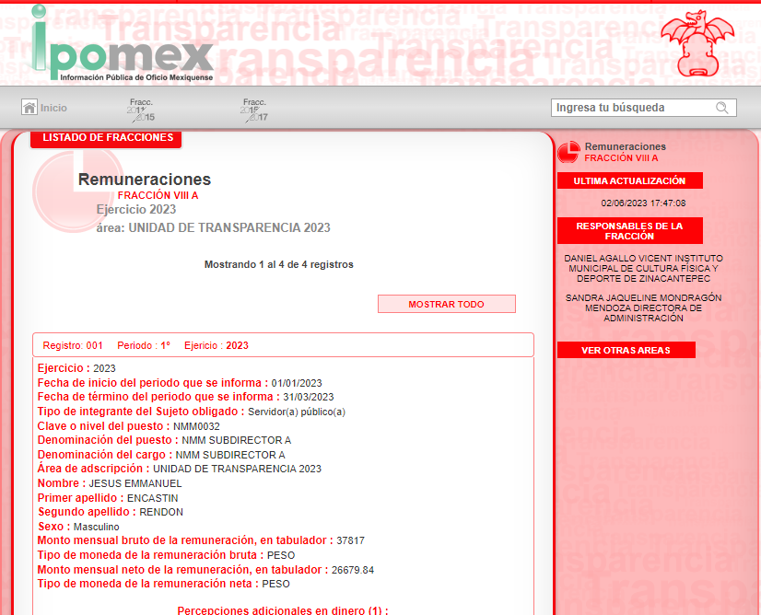

Por lo vertido en líneas anteriores se establece que la información brindada en respuesta primigenia por el Sujeto Obligado satisface parcialmente la solicitud de información, al disponerle al Recurrente las listas de asistencia de la primera y segunda quincena de julio de dos mil veintitrés, sin embargo al no tener certeza del ingreso de la nueva Titular de Transparencia se deben ordenar las listas de asistencia faltantes de la Titular de la Unidad de Transparencia, en caso de que la fecha de ingreso haya sido anterior al primero de julio; pero en caso de que su ingreso sea a partir del 1 de julio el Sujeto Obligado bastará con que el área competente lo haga del conocimiento del Recurrente de manera precisa y clara.
En ese mismo contexto, el artículo 12 y 18 de la Ley de Transparencia y Acceso a la Información Pública del Estado de México y Municipios, establece que los sujetos obligados proporcionarán la información pública que se les requiera y esta obre en sus archivos así como de documentar todos los actos que deriven de sus atribuciones, funciones y competencias considerando desde su origen la eventual publicidad de la información, como a continuación se transcribe:

“Artículo 12. Quienes generen, recopilen, administren, manejen, procesen, archiven o conserven información pública serán responsables de la misma en los términos de las disposiciones jurídicas aplicables.

Los sujetos obligados sólo proporcionarán la información pública que se les requiera y que obre en sus archivos y en el estado en que ésta se encuentre. La obligación de proporcionar información no comprende el procesamiento de la misma, ni el presentarla conforme al interés del solicitante; no estarán obligados a generarla, resumirla, efectuar cálculos o practicar investigaciones.” (SIC)

“Artículo 18. Los sujetos obligados deberán documentar todo acto que derive del ejercicio de sus facultades, competencias o funciones, considerando desde su origen la eventual publicidad y reutilización de la información que generen.”

Por todo lo anterior, conviene subrayar que, las funciones de este Órgano Garante se encuentra puntualizadas en el artículo 36, de la Ley de la Materia, y de la lectura de las mismas no se encuentra alguna que faculte a este Órgano Garante para pronunciarse acerca de la veracidad de la información remitida por los Sujetos Obligados, es decir, esta Autoridad Garante del acceso a la información pública no cuenta con las atribuciones para determinar si las documentales públicas puestas a disposición por los sujetos obligados son auténticas o falsas, sino de garantizar que los sujetos obligados cumplan con sus obligaciones de transparencia y hagan entrega de la información que se les solicita.

Sirve de sustento a lo anterior, el criterio 31/10 emitido por el entonces Instituto Federal de Acceso a la Información y Protección de Datos, ahora Instituto Nacional de Acceso a la Información y Protección de Datos, que enuncia lo siguiente:

El Instituto Federal de Acceso a la Información y Protección de Datos no cuenta con facultades para pronunciarse respecto de la veracidad de los documentos proporcionados por los sujetos obligados. El Instituto Federal de Acceso a la Información y Protección de Datos es un órgano de la Administración Pública Federal con autonomía operativa, presupuestaria y de decisión, encargado de promover y difundir el ejercicio del derecho de acceso a la información; resolver sobre la negativa de las solicitudes de acceso a la información; y proteger los datos personales en poder de las dependencias y entidades. Sin embargo, no está facultado para pronunciarse sobre la veracidad de la información proporcionada por las autoridades en respuesta a las solicitudes de información que les presentan los particulares, en virtud de que en los artículos 49 y 50 de la Ley Federal de Transparencia y Acceso a la Información Pública Gubernamental no se prevé una causal que permita al Instituto Federal de Acceso a la Información y Protección de Datos conocer, vía recurso revisión, al respecto. Expedientes: 2440/07 Comisión Federal de Electricidad - Alonso Lujambio Irazábal 0113/09 Instituto de Seguridad y Servicios Sociales de los Trabajadores del Estado – Alonso Lujambio Irazábal 1624/09 Instituto Nacional para la Educación de los Adultos - María Marván Laborde 2395/09 Secretaría de Economía - María Marván Laborde 0837/10 Administración Portuaria Integral de Veracruz, S.A. de C.V. – María Marván Laborde
Criterio 31/10

Así, en mérito de lo expuesto en líneas anteriores resultan parcialmente fundadas las razones o motivos de inconformidad que arguye la Recurrente, por ello con fundamento en el artículo 186, fracción III, de la Ley de Transparencia y Acceso a la Información Pública del Estado de México y Municipios, se MODIFICA la respuesta a la solicitud de información pública número: 00576/ZINACANT/IP/2023, que han sido materia del presente fallo, por lo antes expuesto y fundado es de resolverse y;

SE RESUELVE

PRIMERO. Se MODIFICA la respuesta a la solicitud de información: 00576/ZINACANT/IP/2023, por resultar parcialmente fundadas las razones o motivos de inconformidad hechos valer por la Recurrente en términos del Considerando CUARTO de la presente resolución.

SEGUNDO. Se ORDENA al SUJETO OBLIGADO realizar una búsqueda exhaustiva y razonable a fin de entregar al RECURRENTE, en términos del Considerando CUARTO de esta resolución, a través del Sistema de Acceso a la Información Mexiquense (SAIMEX), lo siguiente:

- Las listas de asistencia de la Titular de la Unidad de Transparencia faltantes desde su ingreso hasta la fecha de la solicitud.

Para el caso de que la información que se ordena entregar, no obre en los archivos del Sujeto Obligado, bastará con que el área competente lo haga del conocimiento del Recurrente de manera precisa y clara.

TERCERO. NOTIFÍQUESE la presente resolución al Titular de la Unidad de Transparencia del Sujeto Obligado, para que conforme al artículo 186 último párrafo, 189 segundo párrafo y 194 de la Ley de Transparencia y Acceso a la Información Pública del Estado de México y Municipios; dé cumplimiento a lo ordenado dentro del plazo de diez días hábiles, e informe a este Instituto en un plazo de tres días hábiles siguientes sobre el cumplimiento dado a la presente y, se le apercibe que en caso de negarse a cumplir la presente resolución o hacerlo de manera parcial, se le impondrá una medida de apremio de conformidad con lo previsto en los artículos 198, 200, fracción III; 214, 215 y 216 de la Ley de Transparencia y Acceso a la Información Pública del Estado de México y Municipios

CUARTO. De conformidad con el artículo 198 de la Ley de Transparencia y Acceso a la Información Pública del Estado de México y Municipios, de considerarlo procedente, el Sujeto Obligado de manera fundada y motivada, podrá solicitar una ampliación de plazo para el cumplimiento de la presente resolución.

QUINTO. NOTIFÍQUESE la presente resolución al RECURRENTE vía Sistema de Acceso a la Información Mexiquense (SAIMEX) y hágase de su conocimiento que, de conformidad con lo establecido en el artículo 196, de la Ley de Transparencia y Acceso a la Información Pública del Estado de México y Municipios, podrá promover el Juicio de Amparo en los términos de las leyes aplicables.

ASÍ LO RESUELVE, POR UNANIMIDAD DE VOTOS EL PLENO DEL INSTITUTO DE TRANSPARENCIA, ACCESO A LA INFORMACIÓN PÚBLICA Y PROTECCIÓN DE DATOS PERSONALES DEL ESTADO DE MÉXICO Y MUNICIPIOS, CONFORMADO POR LOS COMISIONADOS JOSÉ MARTÍNEZ VILCHIS, MARÍA DEL ROSARIO MEJÍA AYALA, SHARON CRISTINA MORALES MARTÍNEZ (AUSENCIA JUSTIFICADA), LUIS GUSTAVO PARRA NORIEGA Y GUADALUPE RAMÍREZ PEÑA, EN LA TRIGÉSIMA SÉPTIMA SESIÓN ORDINARIA CELEBRADA EL DOCE DE OCTUBRE DE DOS MIL VEINTITRÉS, ANTE EL SECRETARIO TÉCNICO DEL PLENO, ALEXIS TAPIA RAMÍREZ. -----------------------------------------------------------------------------------------------------------------------------------------------------------------------------------------------------------------------------------------------------------------------------------------------------------------------------------------------------------------------------------------------------------------------------------------------------------------------------------------------------------------------------------------------------------------------------------------------------------------------------------------------------------------------------------------------------------------------------------------------------------------------------------------------------------------------------------------------------------------------------------------------------------------------------------------------------------------------------------------------------------------------------------------------------------------------------------------------------------------------------------------------------------------------------------------------------------------------------------------------------------------------------------------------------------------------------------------------------------------------------------
---------------------------------------------------------------------------------------------------------------------------------------------------------------------------------------------------------------------------------------------------------------------------------------------------------------------------------------------------------
-------------------------------------------------------------------------------------------------------------------
JMV/CCR/NJMB

